*Консультация для родителей на тему:*

***«Наши пальчики рисуют»***

*Пальчиковые игры и упражнения не только совершенствуют ловкость и точность движений, но и улучшают память, помогают научиться терпению, вырабатывают усидчивость. Это прекрасный стимул для развития творческих способностей детей, пробуждающий воображение и фантазию. Если регулярно заниматься с детьми, их пальчики постепенно станут более ловкими и подвижными, а движения – точными и слаженными.*

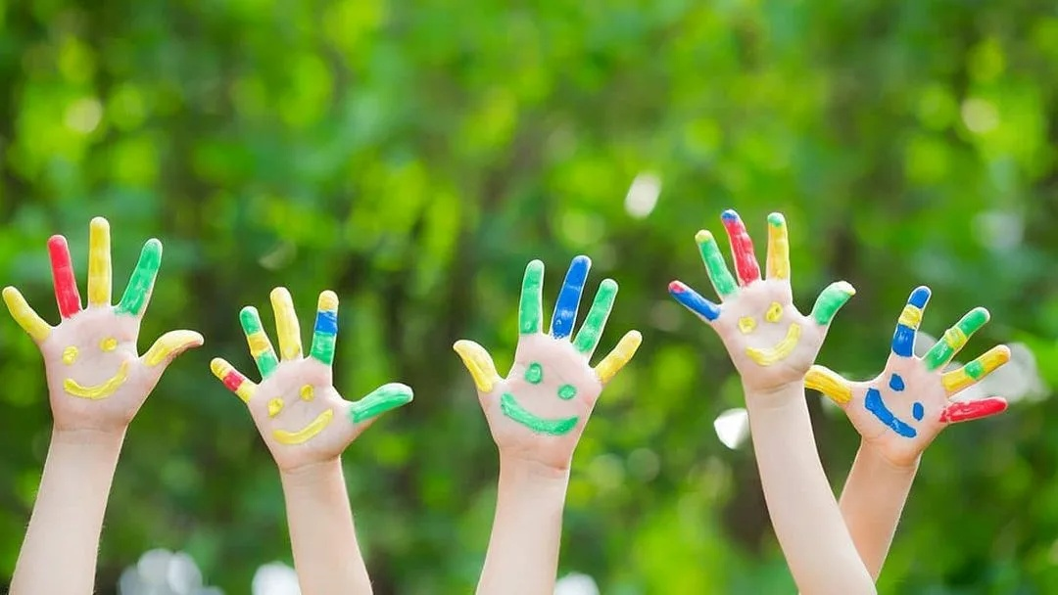

*В данной работе приводятся пальчиковые игры и упражнения «Пальчики рисуют».*

***«Кисточка»***

*Упражнение помогает развитию воображения. Сделайте вид, что вы «обмакиваете» правую ладонь, изображающую кисточку в «краску». Затем несколько раз проведите «кисточкой» по столу – к себе (внутренней стороной ладони), от себя (тыльной стороной). После этого еще раз «обманите кисточку в краску»  и повторите движения.*

*Загадка.*

*Свою косичку без опаски*

*Она обмакивает в краски,*

*Потом окрашенной косичкой*

*В альбоме водит по страничке. (Кисточка).*

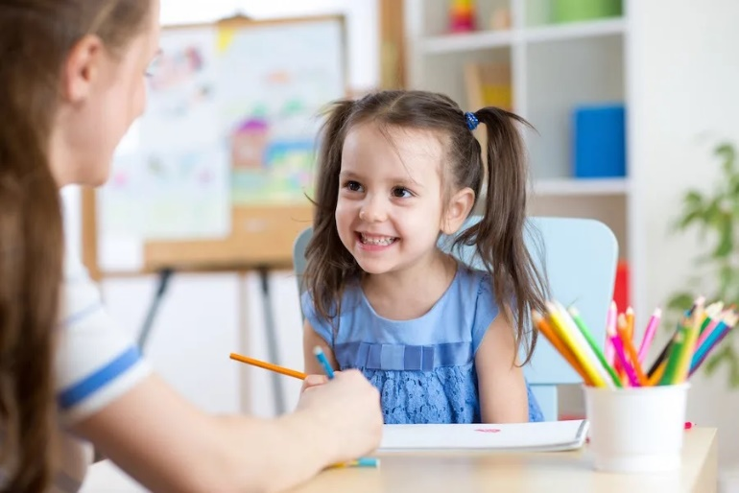*Попросите детей самим изобразить кисточку с помощью ладошки. «Красить» можно не только горизонтальную поверхность, но и вертикальную –например, реальную или воображаемую стену.*

***«Карандаш»***

*Загадка.*

*Пишет он, когда диктуют*

*Он и чертит, и рисует.*

*А сегодня вечерком*

*Он раскрасит мне альбом. (Карандаш).*

*Во время чтения загадки указательным пальцем «рисуйте» на столе. Попросите детей самим «порисовать»и спросите, что у него получается. Получив ответ, расскажите детям, что указательным пальчиком – волшебным карандашом - можно «начертить» самые разные невидимые фигуры.*

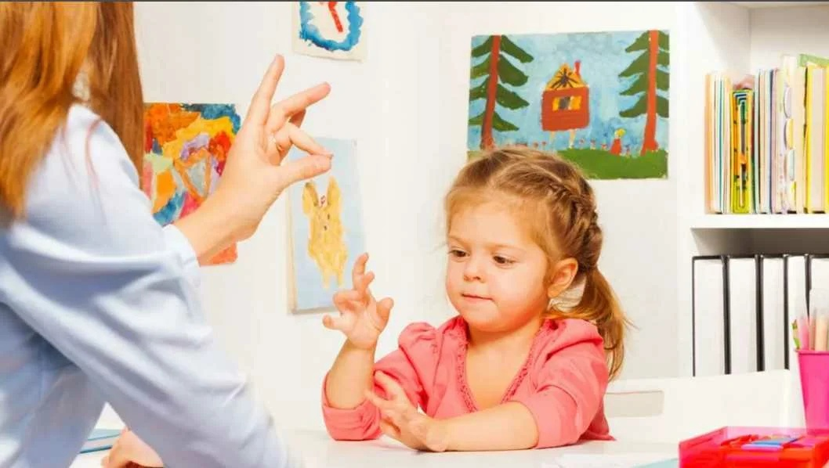

*Продемонстрируйте это. Сначала нарисуйте пальцем круг, комментируя свои действия  словами: «Проведу вокруг – нарисую круг».*

*Затем начертите в воздухе квадрат, говоря при этом:*

*Вот  (проведите пальцем прямую линию слева направо)*

*Так  (проведите пальцем прямую линию сверху вниз)*

*Вот (проведите пальцем прямую линию справа налево)*

*Так (проведите пальцем прямую линию снизу вверх):*

*Получается квадрат.*

*Можно начертить таким же образом равнобедренный треугольник:*

*Раз,*

*Два,*

*Три:*

*Треугольник*

*начерти.*

*Попросите детей самим начертить эти геометрические фигуры. Затем загадайте зрительную загадку: молча нарисуйте пальцем круг и спросите : «Какую фигуру нарисовал мой карандаш?» В следующий раз нарисуйте квадрат или треугольник.*

*Кроме геометрических фигур можно рисовать простые по очертанию предметы: грушу, флажок, грибок, яйцо, листок, цветок, волны, пружинку и т.п.*

*Симметричные изображения, такие как сердечко, листок, снеговик, елочка, бантик, очки и др., можно рисовать двумя руками одновременно относительно оси симметрии.*

*Предложите детям  следующие забавные игры с воображаемым карандашом.*

***«Человечек»***

*Точка (указательным пальцем в воздухе или на столе «нарисуйте» точку),*

*Точка, запятая (рядом «нарисуйте» вторую точку, а пониже - запятую)-*

*Вышла рожица кривая («нарисуйте» ротик в виде дуги)*

*Ручки (указательными пальцами одновременно «нарисуйте» ручки – прямые, расходящиеся под углом, от центра в стороны линии),*

*Ножки (указательными пальцами одновременно «нарисуйте» ножки – прямые, расходящиеся под углом, сверху вниз линии)*

*Огуречик (правым указательным пальцем «нарисуйте» овал – туловище) –*

*Получился человечек!*

***«Цветок»***

*Нарисую я кружок (указательным пальцем «нарисуйте» в воздухе или на столе круг),*

*Длинный, тонкий стебелек («нарисуйте» сверху вниз прямую вертикальную линию).*

*Раз – мазок, два – мазок («нарисуйте» под наклоном к «стеблю» два овала - листочки) –*

*Получается цветок!*

***«Солнышко»***

*Я рисую желтый круг (правым указательным пальцем «нарисуйте» на столе или в воздухе круг),*

*Много палочек вокруг («нарисуйте» вокруг круга  много лучиков) –*

*Это солнышко сияет,*

*Дом и сад наш согревает!*

***«Синхронное рисование»***

*Попросите детей указательным пальцем ведущей руки, как карандашом, «нарисовать» на столе или в воздухе небольшой круг. Затем дайте задание нарисовать круг другой рукой. После этого поручите детям «рисовать» круги одновременно двумя руками. Так же можно рисовать и клубочки, начинающиеся с точки и постепенно превращающиеся в окружности все большего диаметра.*

*Таким же способом – одной, а затем двумя руками учите детей рисовать прямые линии (сначала вертикальные, а потом горизонтальные). Закончите занятие по синхронному рисованию начертанием квадратов.*

***«Асинхронное рисование»***

*Предложите детям попробовать выполнить очень трудные задания.*

*Нужно, действуя одновременно обеими руками, провести правой рукой горизонтальную линию, а левой – вертикальную. В следующий раз предложите задание еще сложнее: пусть  дети попробуют рисовать правой рукой круг, а левой – квадрат. Дети убедятся в том, насколько сложно совершать разные движения правой и левой рукой одновременно. А для того, чтобы развеять последние сомнения, можно попытаться выполнить это задание на бумаге настоящими карандашами.*

***«Рисунки******на крупе»***

*Насыпьте на поднос тонкий слой манной крупы. Покажите детям, как на манной крупе можно указательным пальцем роисовать. Стирать изображение еще проще – надо лишь слегка потрясти поднос из стороны в сторону. Пусть дети  по очереди указательным пальчиком рисуют какие-либо предметы (рисунки-загадки), а вы отгадывайте, что получилось.*

***«Волшебные превращения»***

*Нарисуйте на крупе****круг****и спросите детей, на что он похож. Попросите дорисовать картинку указательным пальцем так, чтобы сразу стало понятно, что это за предмет. Круг может превратиться  в мяч, яблоко, воздушный шарик, солнышко, часы, бублик, лицо и многое другое.*

*А из****квадрата****могут получиться дом, часы, телевизор, кубик, воздушный змей, рама для картины, сумка, окно и еще много др. предметов.*

*Взяв за основу****треугольник,****попробуйте нарисовать елочку, девочку, флажок, кораблик с парусом, палатку, колпачок и другие предметы.*

*Из****овала****легко получается жук, пирожок, цветок, желудь, воздушный шарик, огурец, яйцо, зеркальце и др.*

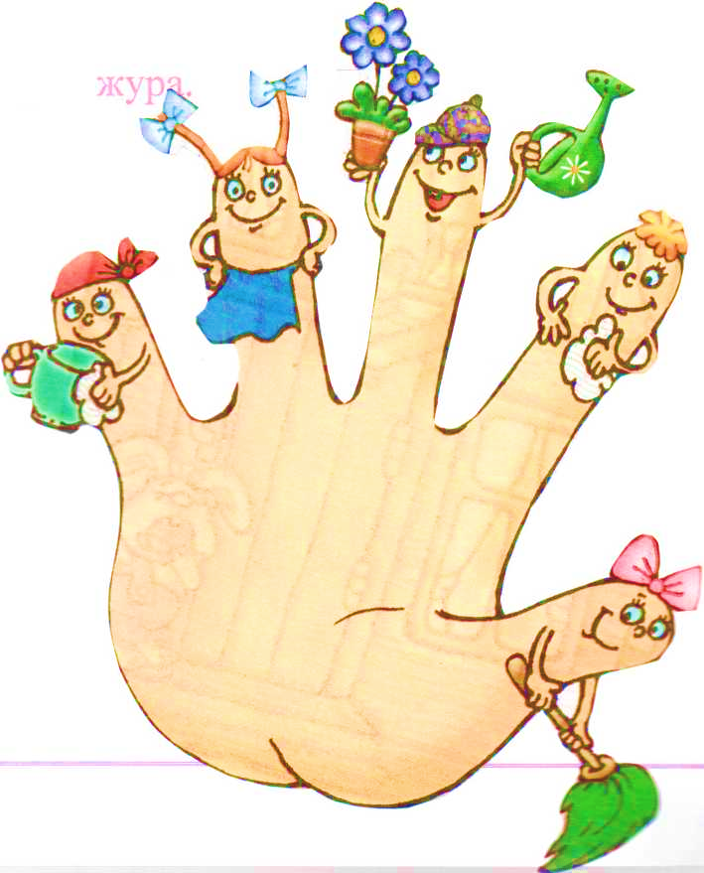

*Выполняя указанные упражнения и игры,  дети не только тренируют свои пальчики, но и познают геометрические фигуры, т. е. азы математики, и лучше узнают окружающий предметный мир.*